CORFÙ

GRECIA
VOLO DA BARI VENERDÌ
DAL 12 LUGLIO AL 6 SETTEMBRE
8 GIORNI | 7 NOTTI DA € 524 P.P.

Europa

LA QUOTA COMPRENDE
- Volo diretto da Bari
- Bagaglio Stiva da 15 kg + Mano 8 kg
- Trasferimento aeroporto/struttura A/R
- 7 notti nella struttura indicata in solo pernottamento.
- Aria condizionata: gratuita - Parcheggio: gratuito, su richiesta
- Tasse aeroportuali e oneri accessori (€59.p.p.)
- Quota iscrizione, comprensiva di assicurazione medico bagaglio
LA QUOTA NON COMPRENDE
- Tassa di soggiorno da pagare in loco
- Richiesta Cauzione 100 € ad appartamento - regolabile in loco
- Infant 0/2 anni n.c. € 60
- Assicurazione annullamento inscindibile pari al 2,9% dell’importo totale della pratica
- Servizi extra da pagare in loco
- Braccialetto Go4free e Go4fun € 10 p.p. obbligatorio da pagare in loco all’arrivo agli assistenti Go4sea.

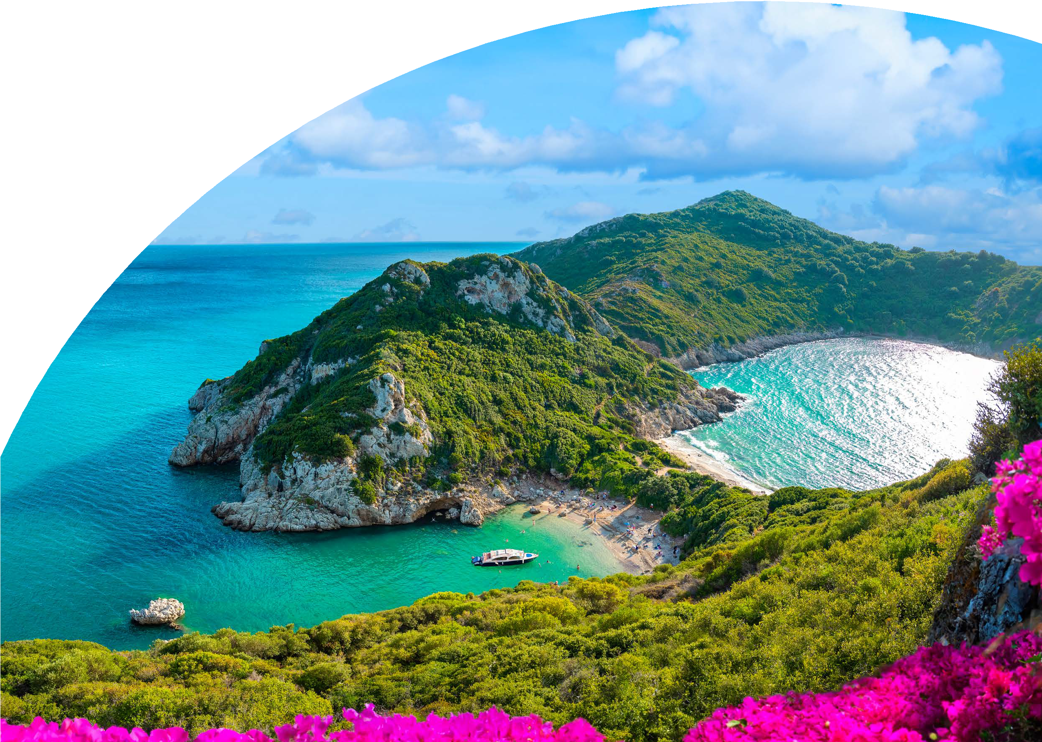

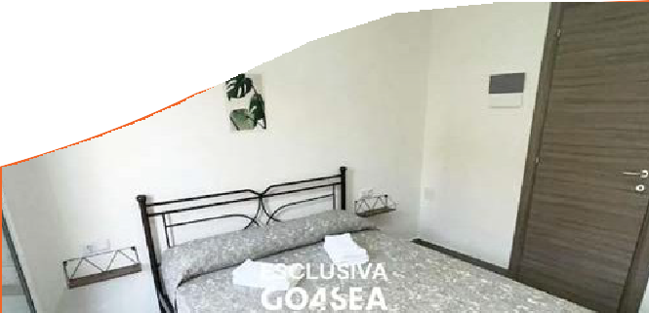
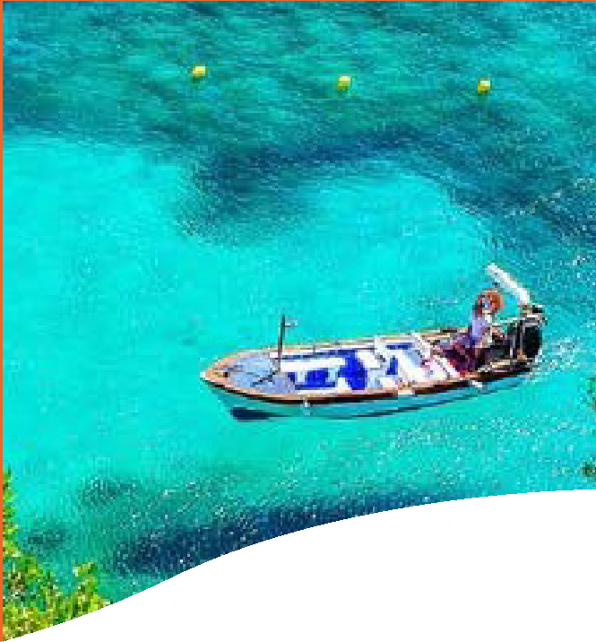
MAP-MARKED-ALT IPSOS - SOLO PERNOTTAMENTO

SOGGIORNO DAL - AL |  | BED AND BEACH
 |  | MONOLOCALE
 |  | BASE 2
19/7 | 26/7 | 604
26/7 | 2/8 | 650
2/8 | 9/8 | 690
9/8 | 16/8 | 759
16/8 | 23/8 | 726
23/8 | 30/8 | 663
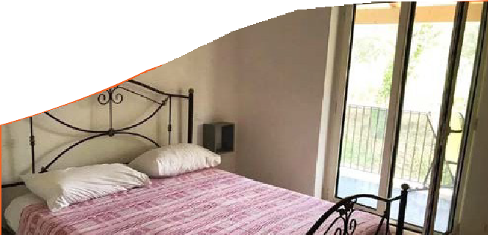
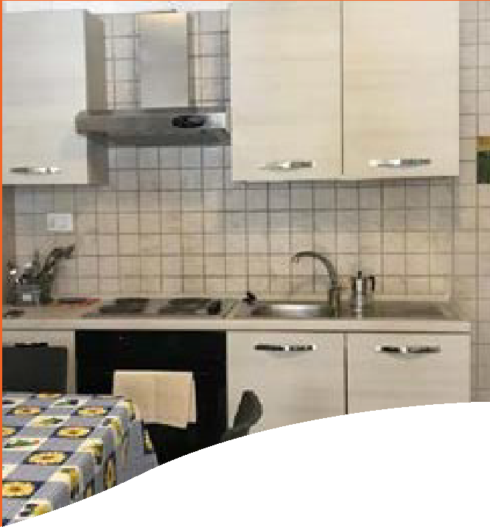
MAP-MARKED-ALT IPSOS - SOLO PERNOTTAMENTO

SOGGIORNO DAL - AL |  | BRIGIDA APARTMENTS
 |  | APT TWO BEDROOMS - 4 PAX
 |  | BASE 4 | 4°/5° LETTO
19/7 | 26/7 | 604 | 543
26/7 | 2/8 | 650 | 573
2/8 | 9/8 | 690 | 602
9/8 | 16/8 | 759 | 666
16/8 | 23/8 | 726 | 632
23/8 | 30/8 | 663 | 573

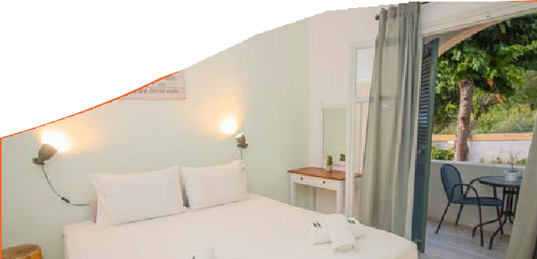
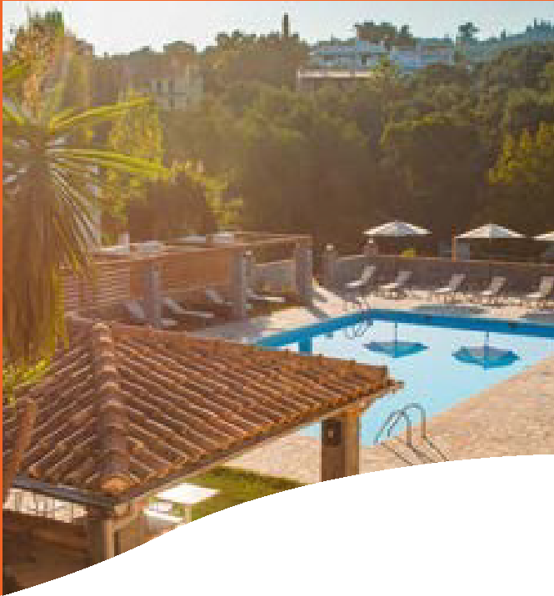
MAP-MARKED-ALT KATO KORAKIANA/DASSIA - CON PRIMA COLAZIONE

SOGGIORNO DAL - AL |  | VILLA KARMAR
 |  | DOUPLE/TRIPLE ROOM
 |  | BASE 2 | 3° LETTO
12/7 | 19/7 | 587 | 622
19/7 | 26/7 | 674 | 622
26/7 | 2/8 | 708 | 654
2/8 | 9/8 | 734 | 681
9/8 | 16/8 | 806 | 750
16/8 | 23/8 | 772 | 716
23/8 | 30/8 | 708 | 654
30/8 | 6/9 | 599 | 509
6/9 | 13/9 | 587 | 499
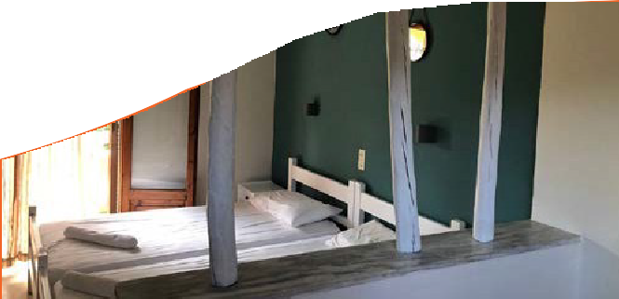
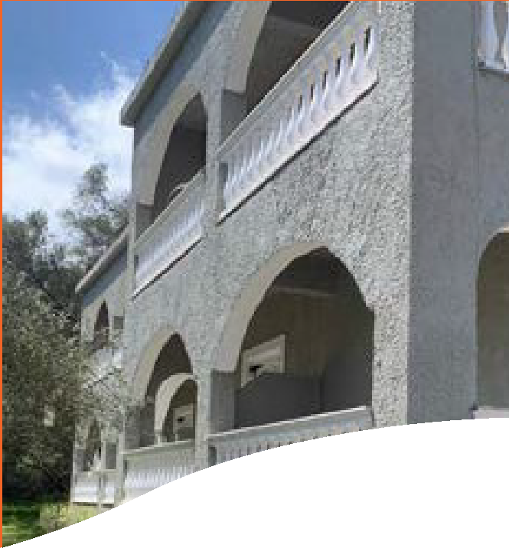
MAP-MARKED-ALT GOUVIA - SOLO PERNOTTAMENTO

SOGGIORNO DAL - AL |  | NEOS ALEXANDROS
 |  | MONOLOCALE | APT 2 BEDROOMS
 |  | BASE 2 | BASE 4
12/7 | 19/7 | 543 | 524
19/7 | 26/7 | 569 | 552
26/7 | 2/8 | 600 | 582
2/8 | 9/8 | 646 | 629
9/8 | 16/8 | 712 | 694
16/8 | 23/8 | 679 | 660
23/8 | 30/8 | 573 | 555
30/8 | 6/9 | 554 | 536
6/9 | 13/9 | 499 | 462

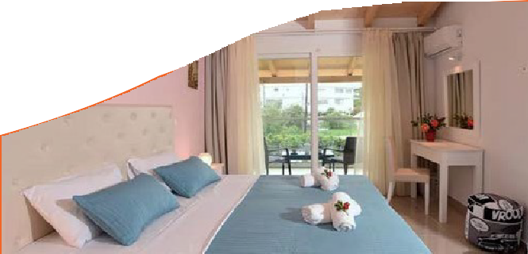
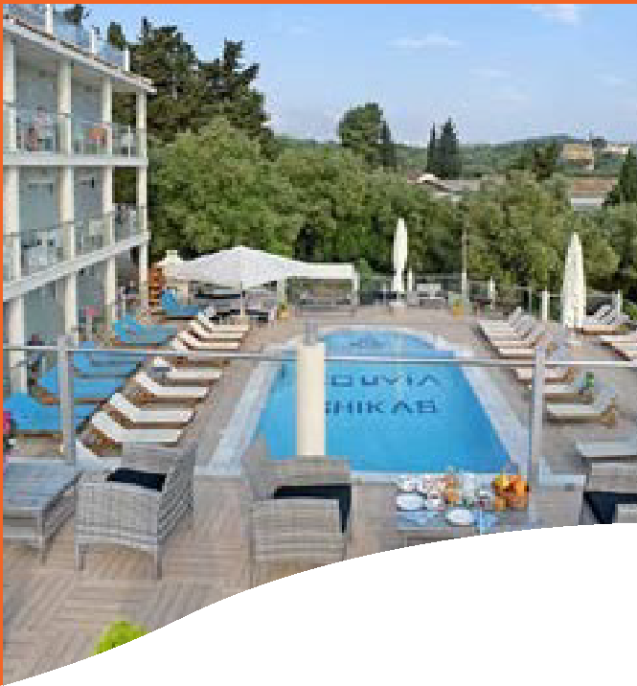
MAP-MARKED-ALT GOUVIA - SOLO PERNOTTAMENTO

SOGGIORNO DAL - AL |  | PALAPART GIKAS
 |  | COMFORT FAMILY  2 ADULTI + 2 BAMBINI | COMFORT JUNIOR  2 ADULTI + 2 BAMBINI | COMFORT ROOM MAX 3 PAX
 |  | BASE 4 | BASE 4 | BASE 2 | 3° LETTO
12/7 | 19/7 | 524 | 594 | 699 | 324
19/7 | 26/7 | 530 | 605 | 712 | 324
26/7 | 2/8 | 605 | 682 | 830 | 349
2/8 | 9/8 | 634 | 709 | 854 | 382
9/8 | 16/8 | 699 | 779 | 932 | 432
16/8 | 23/8 | 666 | 746 | 899 | 399
23/8 | 30/8 | 573 | 650 | 778 | 349
30/8 | 6/9 | 535 | 612 | 714 | 330
6/9 | 13/9 | 462 | 543 | 568 | 324
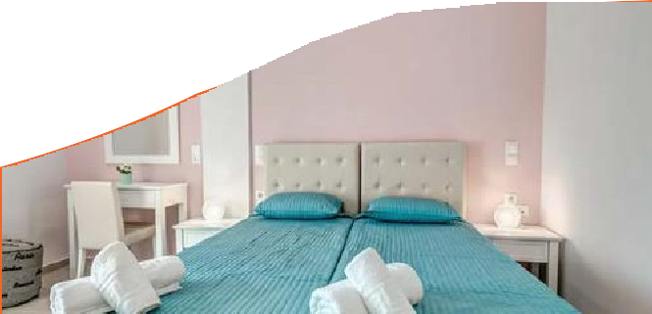
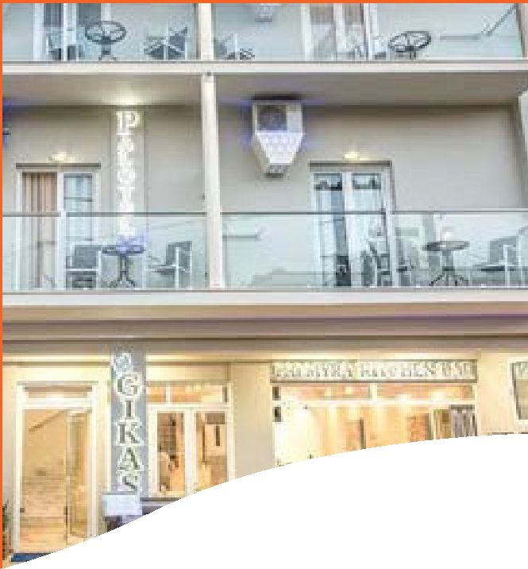
MAP-MARKED-ALT GOUVIA - CON PRIMA COLAZIONE

SOGGIORNO DAL - AL |  | PALOTEL HOTEL
 |  | CAMERA DOPPIA | 3° LETTO ADULTO | 3° LETTO BAMBINO  2-5 ANNI N.C.
12/7 | 19/7 | 755 | 587 | 304
19/7 | 26/7 | 768 | 587 | 304
26/7 | 2/8 | 881 | 618 | 329
2/8 | 9/8 | 904 | 646 | 362
9/8 | 16/8 | 986 | 712 | 412
16/8 | 23/8 | 952 | 679 | 379
23/8 | 30/8 | 830 | 618 | 329
30/8 | 6/9 | 772 | 599 | 310
6/9 | 13/9 | 655 | 587 | 304

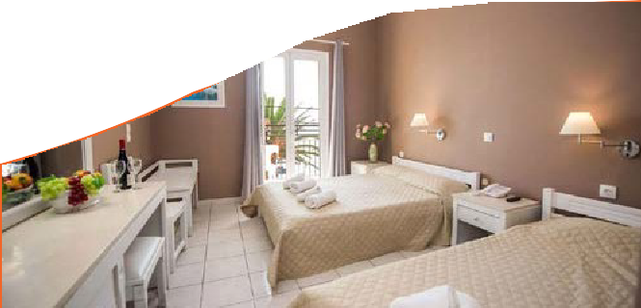
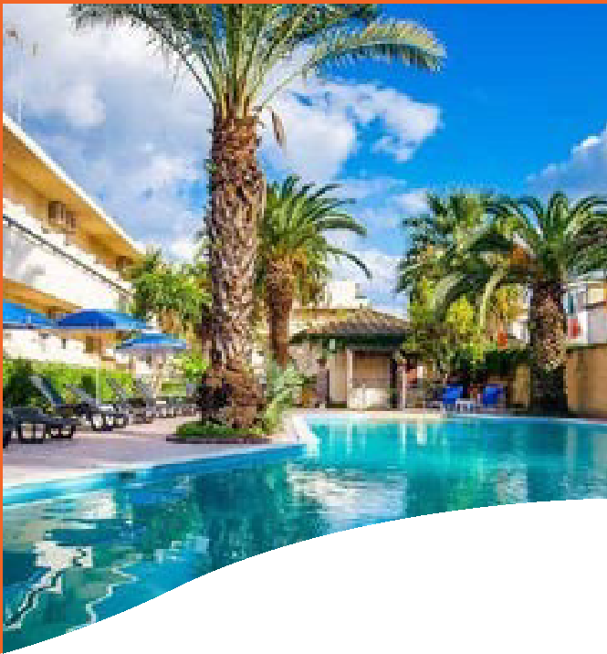
MAP-MARKED-ALT IPSOS - MEZZA PENSIONE

SOGGIORNO DAL - AL |  | IPSOS DI MARE BEACH HOTEL
 |  | STANDARD DOUBLE GARDEN VIEW
 |  | BASE 2 | 3° LETTO
12/7 | 19/7 | 774 | 639
19/7 | 26/7 | 793 | 652
26/7 | 2/8 | 830 | 686
2/8 | 9/8 | 854 | 712
9/8 | 16/8 | 933 | 783
16/8 | 23/8 | 884 | 739
23/8 | 30/8 | 780 | 650
30/8 | 6/9 | 760 | 630
6/9 | 13/9 | 744 | 618
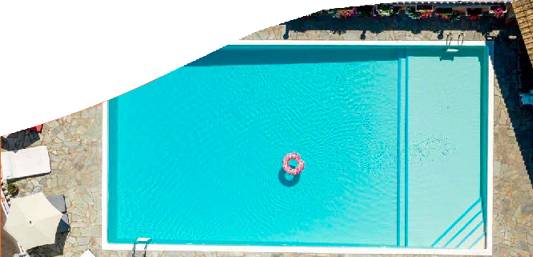
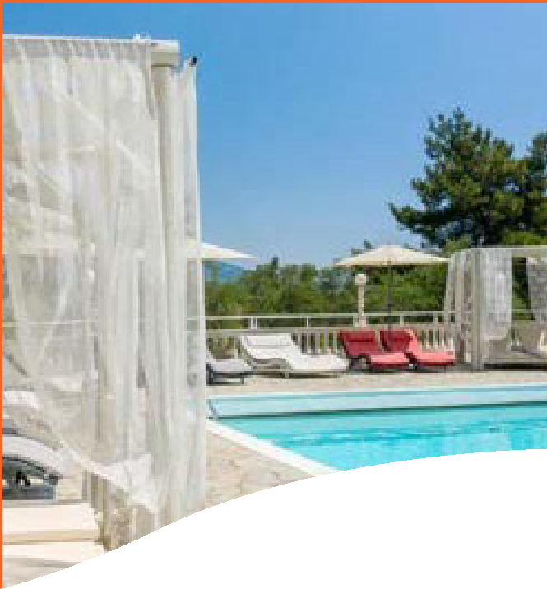
MAP-MARKED-ALT DASSIA - CON PRIMA COLAZIONE

SOGGIORNO DAL - AL |  | VICTORIA HILL HOTEL
 |  | DOUPLE ROOM GARDEN VIEW
 |  | BASE 2 | 3° LETTO ADULTO | 3° LETTO BAMBINO  2-11 ANNI N.C.
12/7 | 19/7 | 762 | 630 | 304
19/7 | 26/7 | 762 | 630 | 304
26/7 | 2/8 | 798 | 663 | 329
2/8 | 9/8 | 822 | 690 | 362
9/8 | 16/8 | 899 | 759 | 412
16/8 | 23/8 | 866 | 726 | 379
23/8 | 30/8 | 798 | 663 | 329
30/8 | 6/9 | 727 | 608 | 310
6/9 | 13/9 | 692 | 581 | 304

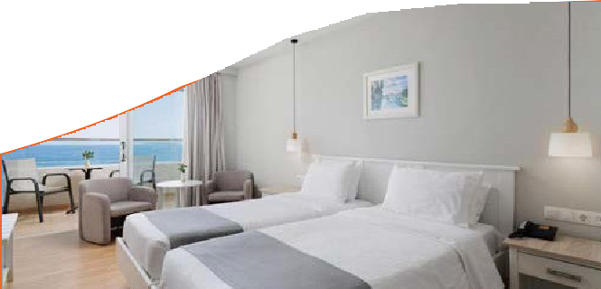
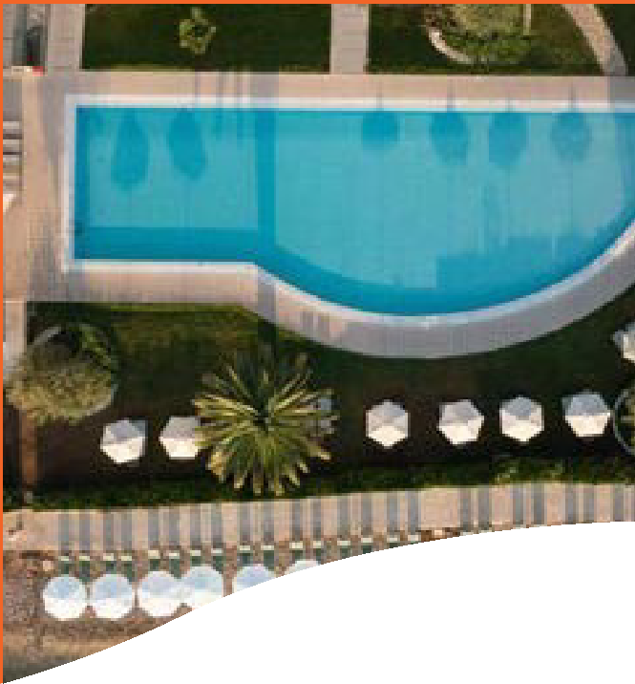
MAP-MARKED-ALT DASSIA - MEZZA PENSIONE

SOGGIORNO DAL - AL |  | ELEA BEACH HOTEL
 |  | DOUBLE MOUNTAIN VIEW
 |  | BASE 2 | 3° LETTO ADULTO | 3° LETTO BAMBINO  2-11 ANNI N.C.
12/7 | 19/7 | 1182 | 924 | 581
19/7 | 26/7 | 1182 | 924 | 581
26/7 | 2/8 | 1228 | 965 | 613
2/8 | 9/8 | 1245 | 986 | 641
9/8 | 16/8 | 1347 | 1073 | 707
16/8 | 23/8 | 1314 | 1039 | 673
23/8 | 30/8 | 1228 | 965 | 613
30/8 | 6/9 | 1094 | 865 | 559
6/9 | 13/9 | 1024 | 814 | 534
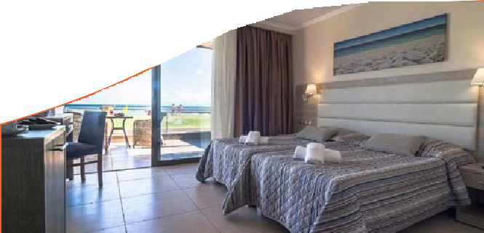
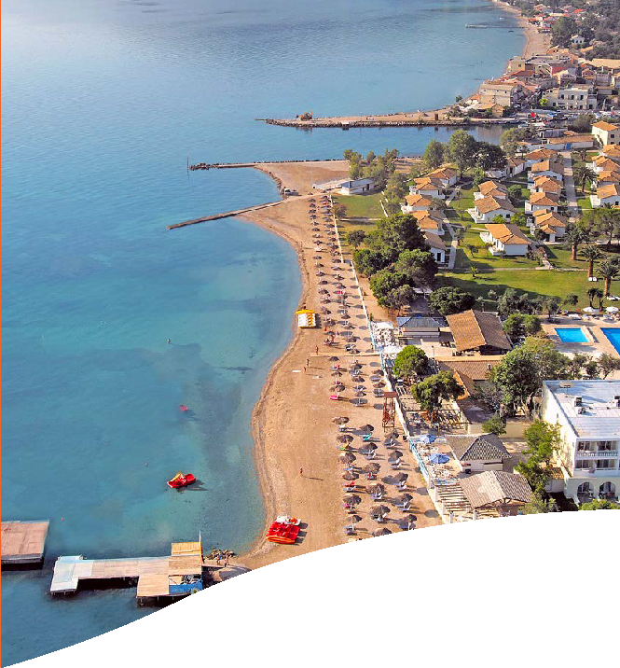
MAP-MARKED-ALT MORAITIKA - ALL INCLUSIVE

SOGGIORNO DAL - AL |  | MESSONGHI BEACH HOLIDAY RESORT
 |  | TWIN SUPERIOR GARDEN VIEW
 |  | BASE 2 | 3° LETTO ADULTO | 3° LETTO BAMBINO  2-11 ANNI N.C.
12/7 | 19/7 | 1089 | 863 | 317
19/7 | 26/7 | 1089 | 863 | 317
26/7 | 2/8 | 1134 | 902 | 342
2/8 | 9/8 | 1152 | 925 | 375
9/8 | 16/8 | 1248 | 1008 | 426
16/8 | 23/8 | 1215 | 974 | 392
23/8 | 30/8 | 1134 | 902 | 342
30/8 | 6/9 | 932 | 755 | 323
6/9 | 13/9 | 835 | 686 | 317

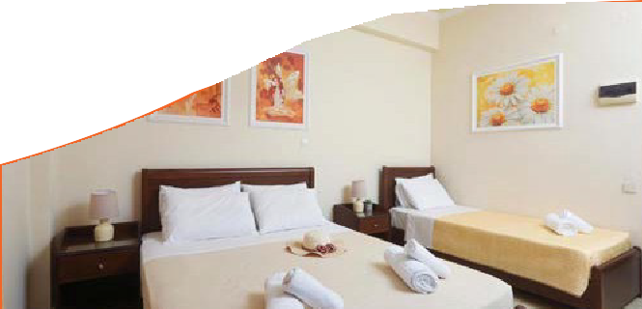
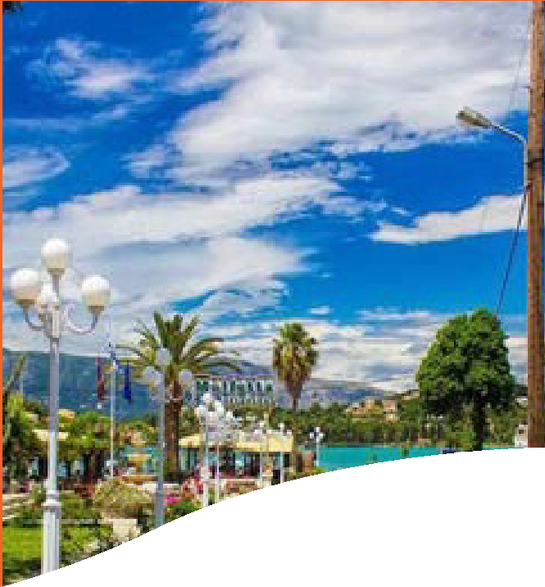
MAP-MARKED-ALT GOUVIA - PRIMA COLAZIONE

SOGGIORNO DAL - AL |  | MOLFETTA BEACH HOTEL
 |  | CAMERA DOPPIA
 |  | BASE 2 | 3° LETTO ADULTO | 3° LETTO BAMBINO  2-11 ANNI N.C.
12/7 | 19/7 | 812 | 665 | 645
19/7 | 26/7 | 812 | 665 | 645
26/7 | 2/8 | 887 | 726 | 706
2/8 | 9/8 | 910 | 752 | 732
9/8 | 16/8 | 992 | 824 | 804
16/8 | 23/8 | 959 | 791 | 771
23/8 | 30/8 | 887 | 726 | 706
30/8 | 6/9 | 772 | 639 | 619
6/9 | 13/9 | 718 | 600 | 580

